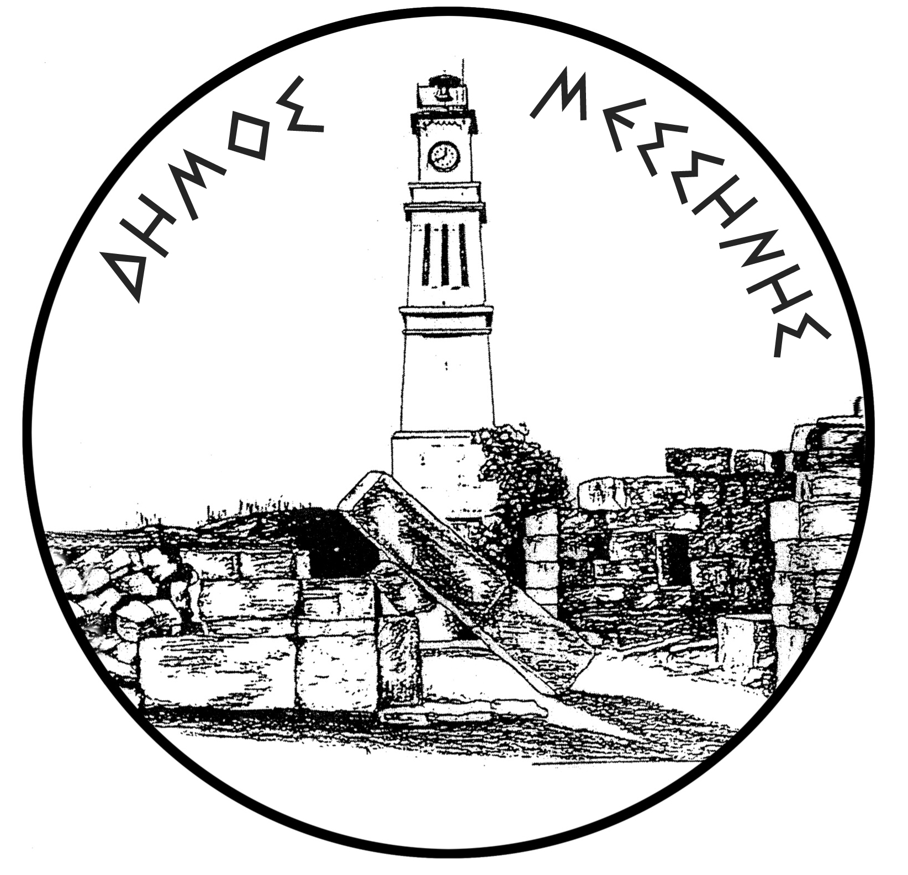
ΔΗΜΟΣ ΜΕΣΣΗΝΗΣ Μεσσήνη ………./………/………
Τμήμα Πολιτισμού, Αθλητισμού, Αρ. Πρωτ.: ..………………………
Νέας Γενιάς & Απασχόλησης
Δ/νση : Π. Πτωχού 24200 Μεσσήνη
Πληροφορίες - Τηλ.: 27223 60116 - 60140

ΤΜΗΜΑΤΑ ΕΚΜΑΘΗΣΗΣ ΠΑΡΑΔΟΣΙΑΚΩΝ ΧΟΡΩΝ ΔΗΜΟΥ ΜΕΣΣΗΝΗΣ
ΑΙΤΗΣΗ ΕΓΓΡΑΦΗΣ ΑΝΗΛΙΚΩΝ – ΜΑΘΗΤΩΝ

Στοιχεία γονέα - κηδεμόνα Στοιχεία μαθητή – μαθήτριας

ΕΠΩΝΥΜΟ: ________________ Σας γνωρίζω ότι επιθυμώ να κάνετε
ΟΝΟΜΑ: __________________ δεκτή την εγγραφή του/της μαθητή/ριας
ΟΝ. ΠΑΤΕΡΑ: ______________ ΟΝΟΜΑ : ……………………………………………
ΟΝ. ΜΗΤΕΡΑΣ:______________ ΕΠΩΝΥΜΟ : ……………………………………….
ΔΙΕΥΘΥΝΣΗ: _______________ ΟΝ. ΠΑΤΕΡΑ : …………………………………….
__________________________ ΟΝ. ΜΗΤΕΡΑΣ: …………………………………..
ΤΗΛΕΦΩΝΟ:_________________ ΗΜΕΡ. ΓΕΝΝΗΣΗΣ: ……………………………
ΚΙΝΗΤΟ ΤΗΛ. : ______________ μαθητή/ μαθήτρια της …………………τάξης
E-MAIL:__________________ ……………………………………………………………..
ΕΠΑΓΓΕΛΜΑ:________________ στο Τμήμα εκμάθησης χορού του Δήμου
ΤΜΗΜΑ ΠΑΡΑΚΟΛΟΥΘΗΣΗΣ:___ Μεσσήνης, για την περίοδο 2020 – 2021.
___________________________ Παρακαλώ για τις δικές σας ενέργειες.

- Παλαιός Μαθητής(ανανέωση)
- Νέος μαθητής αρχάριος

ΜΕΣΣΗΝΗ, ___/___/2020 Ο/Η Αιτών /ούσα

ΤΜΗΜΑΤΑ
- ΑΡΧΑΡΙΟ ΠΑΙΔΙΚΟ - ΕΦΗΒΙΚΟ
- ΜΕΣΑΙΟ ΠΑΙΔΙΚΟ – ΕΦΗΒΙΚΟ
- ΠΡΟΧΩΡΗΜΕΝΟ ΠΑΙΔΙΚΟ – ΕΦΗΒΙΚΟ

ΕΝΗΜΕΡΩΣΗ
ΤΟ ΠΡΟΓΡΑΜΜΑ ΘΑ ΚΑΤΑΡΤΙΣΤΕΙ ΜΕΤΑ ΤΗΝ
ΕΝΑΡΞΗ ΤΩΝ ΜΑΘΗΜΑΤΩΝ ΚΑΙ ΤΗΝ ΟΛΟΚΛΗΡΩΣΗ
ΤΩΝ ΕΓΓΡΑΦΩΝ ΑΝΑΛΟΓΩΣ ΤΗΣ ΔΙΑΜΟΡΦΩΣΗΣ
ΤΩΝ ΤΜΗΜΑΤΩΝ.

ΤΜΗΜΑΤΑ ΕΚΜΑΘΗΣΗΣ ΠΑΡΑΔΟΣΙΑΚΩΝ ΧΟΡΩΝ ΔΗΜΟΥ ΜΕΣΣΗΝΗΣ
Χώρος διεξαγωγής μαθημάτων: Πολιτιστικό Κέντρο «Αθανάσιος Δασκαρόλης»,
Παπαφλέσσα 5, Τ.Κ. 24200 Μεσσήνη.

